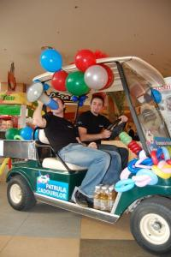

Cadouri pe strada
EVENIMENT | Oct 12, 2008 14:25:41 | Numar vizualizari: 81
Rating: | - In prezent 0/5 stele.  - 1  - 2  - 3  - 4  - 5 | | tipareste | trimite unui prieten | trimite prin Yahoo!

Strazile din Polus Center sunt cutreierate in lung si in lat de Patrula Cadourilor. Masinuta decorata in stil Polus anunta evenimentele care se desfasoara astazi in centrul comercial si ii premiaza pe cumparatori.
Cei care au facut cumparaturi in valoare de minimum 70 de lei din oricare magazin Polus si sunt somati de Patrula Cadourilor sa arate bonurile de casa vor fi premiati consistent.
De asemenea, Patrula Cadourilor le ofera copiilor baloane si coifuri de petrecere, pentru a sarbatori un an de la inaugurarea Polus Center Cluj.
Alexandra Petrusca
Ioana Handabut

